提出書類の
記載方法

届出に必要な書類

（必須）
№1 交通事故証明書
№2 交通事故による傷病届
№3 事故発生状況報告書
№4 念書

（取付けが可能な場合）
№5 誓約書

国民健康保険法施行規則
第三十二条の六（第三者の行為による被害の届出）
給付事由が第三者の行為によって生じたものであるときは、被保険者の属する世帯の世帯主又は組合員は、その事実、当該被保険者の氏名、当該被保険者が退職被保険者等である場合にあってはその旨、第三者の氏名及び住所又は居所（氏名又は住所若しくは居所が明らかでないときは、その旨）並びに被害の状況を、直ちに、保険者に届け出なければならない。

交通事故証明書の取り付け方法について
・原本ではなく、コピーでの提出も可。
- 損保会社の担当者にご確認ください。
【損保会社が取り付けしていれば、そのコピーを依頼してください。】
・「交通事故証明書」は、自動車安全運転センターにて、１通手数料540円で発行されます。
（静岡県事務所：静岡市葵区与一６丁目１６－１ 静岡県警察中部運転免許センター内 自動車安全運転センター ℡054-252-3191）
自動車安全運転センターに出向けない場合は、警察署、交番、保険会社等に申請書が備えてありますので、振込手数料を添えて郵便局から申請し郵送してもらう方法もあります。詳しくは、自動車安全運転センターにお問い合わせください。

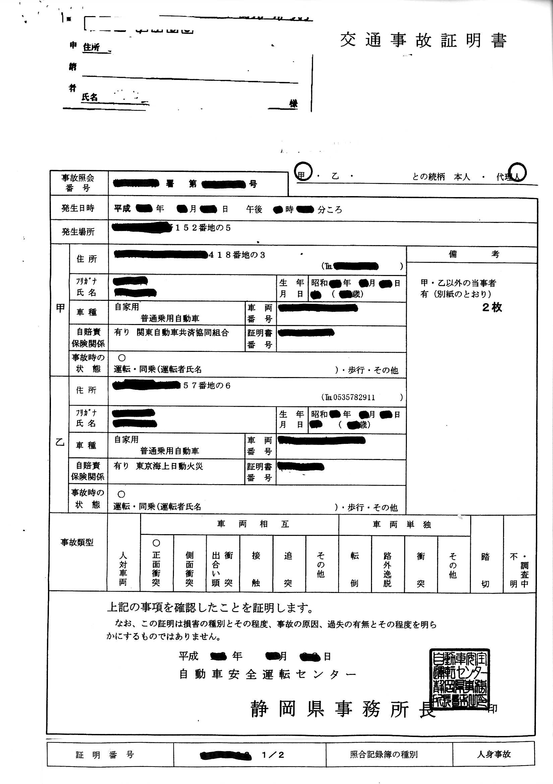

交通事故による傷病届等記載のポイント

Ⓐ
※注意※
枚数をご確認ください。多重事故の場合は複数枚ありますので、すべてご送付ください。
事故発生日時
事故発生場所
【相手方の自賠責】
契約保険会社名
保険証明書番号

※注意※
甲・乙のうち氏名等から相手方車両のものを御確認ください。
Ⓑ
交通事故証明書が「人身事故」となっていることを必ずご確認ください。

－１－
第三者行為 に よ る 傷 病 届
あなた
被 保 険 者 に 関 す る 事 項  に 関 す る 事 | 被保険者  氏 名 |  |  | 国保健子  あなたの契約する保険（人身傷害保険特約）で対応する場合、記入してください。 |  |  |  |  |  |  |  |  |  |  | 保 険 種 別 |  |  |  | 国保・退職・後期高齢者・介護
被 保 険 者 に 関 す る 事 項  に 関 す る 事 |  |  |  |  |  |  |  |  |  |  |  |  |  |  | 被保険者番号 |  |  |  | 123456
被 保 険 者 に 関 す る 事 項  に 関 す る 事 |  |  |  | 明・大・昭・平 ●●年●●月●●日生（ 男 ・ 女 ）
被 保 険 者 に 関 す る 事 項  に 関 す る 事 | 住 所 |  |  | 静岡県 ○○市中央町11-123 |  |  |  |  |  |  |  |  |  |  |  |  |  |  | 電話 |  |  |  |  |  | 054－111－○○○○
被 保 険 者 に 関 す る 事 項  に 関 す る 事 | 人身傷害保険（補償）  加入の有無 |  |  |  |  |  | 有・無 |  |  | 保険会社名 |  |  |  | △△損保 |  |  |  |  | 担当者 |  |  |  |  |  | 損保一男
被 保 険 者 に 関 す る 事 項  に 関 す る 事 |  |  |  |  |  |  |  |  |  | 支店名 |  |  |  | ○○ＳＣ |  |  |  |  | 電話 |  |  |  |  |  | 054－222－○○○○
被 保 険 者 に 関 す る 事 項  に 関 す る 事 | 医療機関名  介護事業所名 |  |  |  | ◎◎病院 |  |  |  |  |  |  |  | ▲▲整形外科 |  |  |  |  |  |  | ■■介護事業所
被 保 険 者 に 関 す る 事 項  に 関 す る 事 | 保険診療  介護サービス  開始日 |  |  |  | 令和●年●●月●●日  （ 入院 通院 ） |  |  |  |  |  |  |  | 令和●●年●●月●●日  （ 入院 通院 ） |  |  |  |  |  |  | 治療を受けた医療機関名、診療開始日等を記入してください。  年 月 日  （ 入院 通院 ）
被 保 険 者 に 関 す る 事 項  に 関 す る 事 | 治療費等支払者 |  |  |  | 被保険者・相手方・損保会社・使用者 |  |  |  |  |  |  |  | 被保険者・相手方・損保会社・使用者 |  |  |  |  |  |  | 被保険者・相手方・損保会社・使用者
事 故 状 況 | 事故発生日時 |  |  |  | 令和●●年●●月●●日 午前・午後 ●●時 ●●分頃  交通事故証明書でご確認ください。  【P1のⒶ参照】
事 故 状 況 | 事故発生場所 |  |  |  | ○○市中央町67-890
相 手 方 に 関 す る 事  ※相手方の自賠責保険会社名、保険証明書（証券）番号は、交通事故証明書でご確認ください。  【P1のⒷ参照】  ※任意保険欄は、相手方が任意保険で対応している場合記入が必要です。相手または損保担当者にご確認ください。その際、損保担当者名も必ず記入してください。  ※保険契約期間はわかる場合のみ記入してください。（空欄でも可） | 住所 |  | ○○市本町34-56 |  |  |  |  |  |  |  |  |  |  |  |  |  | 氏名 |  |  |  |  | 加害一郎
 |  |  |  |  |  |  |  |  |  |  |  |  |  |  |  |  | 電話 |  |  |  | 054－333－○○○○
 | 相手方の使用者  （相手方が従業中の時） |  |  |  |  |  |  | 住 所 |  |  | ○○市○○町567-89 |  |  |  |  |  |  |  |  |  |  |  |  | 電話 |  |  | 054－555－○○○○
 |  |  |  |  |  |  |  | 名称・代表者名 |  |  |  | 株式会社◆◆◆ 代表取締役 静岡花郎
 | 保 険 （ 共 済 ）関 係 |  |  |  |  |  |  |  | 自賠責保険（共済） |  |  |  |  |  |  |  |  | 任意保険（共済）
 | 保 険 （ 共 済 ）関 係 | 保険(共済)  契約者 |  |  |  | 住 所 |  |  | ○○市本町34-56 |  |  |  |  |  |  |  |  | 同左
 | 保 険 （ 共 済 ）関 係 |  |  |  |  | 氏 名 |  |  | 加害一郎 |  |  |  |  |  |  |  |  | 同左
 | 保 険 （ 共 済 ）関 係 | 保険（共済）会社 |  |  |  |  |  |  | ◇◇海上火災 |  |  |  |  |  |  |  |  | □□共済
 | 保 険 （ 共 済 ）関 係 | 契 約 期 間 |  |  |  |  |  |  | 令和●●年●●月●●日から  令和●●年●●月●●日まで |  |  |  |  |  |  |  |  | 令和●●年●●月●●日から  令和●●年●●月●●日まで
 | 保 険 （ 共 済 ）関 係 | 保険（共済）証明書番号 |  |  |  |  |  |  | ＲＧ-1234999 |  |  |  |  |  |  |  |  | 221234567
 | 任意保険（共済）関係 |  |  |  |  |  | 支店名 |  | ○○支店 |  |  |  |  |  | 担当者 | 損保太郎 |  |  |  |  |  |  | 電話 |  |  | 054－777－○○○○
上記のとおりお届けします。
届出人（○で囲む）被害者側・加害者側・保険代理人
令和●●年●●月●●日
国保健子
国保
自署以外は、押印が必要です。
○ ○ 市 長 様 氏名 ㊞
※お願い＝交通事故証明書（原本又は、写）を添付してください。 (※)本人が手書きしない場合は、記名押印してください。
－２－
事 故 発 生 状 況 報 告 書
相手方
あなた
別紙交通事故証明書に補足して下記のとおり報告いたします。
甲（相手方） |  |  |  | 氏名 |  | 加害一郎 |  |  |  |  | 乙（被保険者） |  | 氏名 |  | 国保健子 | 運転・歩行・その他
 |  |  |  |  |  |  |  |  |  |  |  |  |  |  |  | 同乗（相手車・相手車以外）
速 度 |  | 相手車 ●●km／h（制限速度 ●●km／h），相手車以外の車 ●●km／h（制限速度 ●●km／h）
道路状況 |  |  | 見通し |  |  |  | 良い  悪い |  | 道路幅 |  | 相手車側（ 8 m）， 相手車以外の車側（ 10 m）
信号又は標識 |  |  |  |  | 信号 |  |  | 有り  無し |  | 一時停止標識 |  | 有り  無し |  | その他
事故発生状況を図示して下さい | 青  歩行者信号  ８ｍ  １０ｍ  赤  青  交通事故の状況（信号機の色等）、事実に基づいて正確に記載してください。  停車中
上記図の説明を  書いて下さい。 | 交差点を青信号に従い左折し始めたところで、横断歩道を青信号で歩行中の人
上記図の説明を  書いて下さい。 | を発見し、停車したところへ、後続車の相手者（甲車）が、自車（乙車）の右
上記図の説明を  書いて下さい。 | 後部に衝突した。
上記図の説明を  書いて下さい。 | 自署以外は、押印が必要です。

令和●●年●●月●●日
国保
報告者 氏名 国保健子
甲との関係 （ ）

乙との関係 （ 本人 ）
(※)本人が手書きしない場合は、記名押印してください。
－３－

念 書
個人情報保護関連の同意書も兼ねています。内容をご確認ください。
事故発生日時
事故発生場所
令和 ●●年 ●●月 ●●日 ●●市中央町67-890 において
加害一郎 の不法行為により 国保健子 の被った
相手方
あなた
国民健康保険法
介護保険法
高齢者の医療の確保に関する法律
保険事故について による保険給付を受けた場合は、私が

国民健康保険法 第64条第1項
介護保険法 第21条第1項
高齢者の医療の確保に関する法律 第58条第1項
交通事故証明書でご確認ください。
【 P1のⒶ参照】
第三者に対して有する損害賠償請求権を の

保険者
高齢者医療広域連合
規定によって が給付の価額の限度において取得、行使し、かつ賠償金

を受領することに異議のないことをここに書面をもって申し立てます。

なお、あわせてつぎの事項を遵守することを誓約します。

１ 治療が完了したときは、必ず貴職に申し出ること。
２ 第三者と示談を行おうとする場合は、必ず前もって貴職にその内容を申し出ること。
３ 第三者に白紙委任状を渡さないこと。
あなたの住所、氏名の記入を必ずお願いします。
（自署以外は押印が必要）
（注）未成年の場合は、親権者が記入をしてください。
４ 第三者から金品を受けたときは、受領年月日、内容、金額（評価額）をもれなく、か
つ遅滞なく貴職に届け出ること。
- 本件保険事故に関し、損害額、事故態様、治療状況その他の私の個人情報を上記法令に基づく請求のために、貴職または貴職から求償事務の委託を受けている静岡県国民健康
保険団体連合会が取得、利用することに同意します。

令和 ●●年 ●●月 ●●日
住 所 ○○市中央町11-123
氏 名 国保健子 印
国保
(※)本人が手書きしない場合は、記名押印してください。

○ ○ 市 長 殿
（注）被保険者が未成年の場合は、親権者が念書を差し入れてください。
－４－

誓 約 書
（注意）
相手方に記載していただく書類です。
相手もしくは損保担当者に記載の依頼をしてください。
※取り付け不能な場合、提出は不要です。
令和 ●●年 ●●月 ●●日
相手もしくは損保担当者
（署名及び押印）
○ ○ 市 長 殿
住 所 ○○市本町34-56
氏 名 加害一郎

損害賠償
義 務 者

あなた

国民健康保険
介護保険
高齢者医療
国民健康保険法
介護保険法
高齢者医療確保法
国保健子
貴 の 被保険者 殿が によって

保険給付
医療給付
保険者
広域連合
受けた は、私の不法行為にもとづくものでありますので、貴 に

あたえた損害については、下記のとおり損害賠償をすることを誓約いたします。

記

事故年月日 |  |  | 令和 ●●年 ●●月 ●●日
事故場所 |  |  | ○○市中央町67-890
被保険者 |  | 住所 | ○○市中央町11-123
 |  | 氏名 | 国保健子
支払方法 |  |  | 一括払 分割払 その他
備 考

－５－

